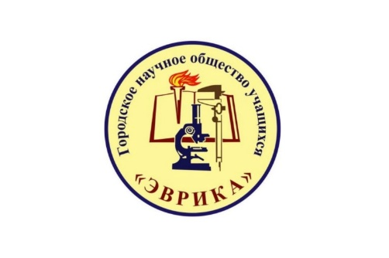**Итоги районной конференции НОУ «Эврика»**

1. Маслов Михаил, 9г – 1 место (научный руководитель Волкова А.Г.)
2. Феоктистова Алёна, 10 б – 1 место (научный руководитель Хлопочкина Е.В.)
3. Ильин Дмитрий, 9а – 2 место (научный руководитель Хлопочкина Е.В.)
4. Щеткова Екатерина, 10а – 2 место (научный руководитель Молошников А.Н.)
5. Коньков Иван, 9а -3 место (научный руководитель Волкова А.Г.)
6. Корнева Ульяна, 10а – 3 место (научный руководитель Молошников А.Н.)
7. Кислякова Ульяна, 10а – 3 место (научный руководитель Молошников А.Н.)
8. Зверева Виктория, 10а – благодарность (научный руководитель Молошников А.Н.)

ПОЗДРАВЛЯЕМ ПОБЕДИТЕЛЕЙ И ПРИЗЕРОВ!!!

Желаем успехов на городском этапе